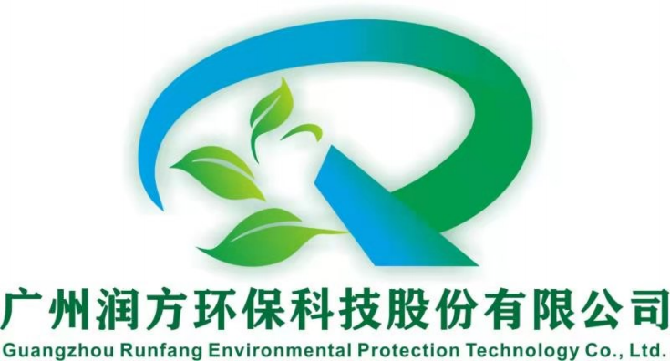
一、企业简介
广州润方环保科技股份有限公司（股权代码880666），成立于2014年，2020年在广东股权交易中心挂牌为成长型科技型企业，是一家专注土壤污染修复技术、材料与装备研发及应用的国家高新技术企业。
我司被评为广东省专精特新中小企业、广东省科技型中小企业。拥有环保工程专业承包二级资质证书、广东省环境污染治理污染修复甲级证书、广东省环保技术咨询能力评价乙级证书。
公司以华南师范大学、华南理工大学环境修复团队为技术依托，组建了涵盖环境科学与工程、市政工程、材料学、水文地质、机械设备等专业人才队伍。我司作为广东省环境修复产业技术创新联盟发起单位、广东省环境保护产业协会修复分会会长单位，与国内外知名科研院所及企业建立了长期的战略合作关系，组建了土壤修复研发中心。
针对土壤污染及地下水污染问题，公司创新形成了高效的技术工艺体系，自主研制了一系列土壤修复材料与技术验证设备。并于2022年荣获广东省科技进步二等奖、广东省环境技术进步奖一等奖。
我们以员工、客户、合作伙伴为发展之根本，坦诚相待、互信互利实现与多方的合作共赢。在不断发展中追求技术创新，以客户的实际需求为公司发展创新的原动力。切实推进与政府部门、央企、国企、外企等单位的合作，服务于社会和广大群众。
我们始终秉承“科技创新，润方净土”的发展理念，坚持以客户为本、以信用为先的服务准则，以自身擅长的技术创新优势，用心解决客户最迫切、最实际的需求，以优质的产品、先进的技术为客户提供最完美的服务。竭力为社会环境打好“净土保卫战”，润一方之水土。
主营业务：土壤污染状况调查与风险评估，土壤污染修复技术筛选与方案编制，土壤污染修复工程（建设用地/农用地/矿山），土壤污染修复设备，土壤污染修复材料，环保技术咨询。

- 企业技术
- 重金属污染土壤淋洗技术
公司研发了高效溶解且环境友好的淋洗剂并形成了相应的技术工艺，能高效的将残存在土壤中的重金属与土壤分离，实现淋洗剂的循环利用，有效降低了废水产生量和修复成本；与传统淋洗技术相比，废水产生量减少80%以上，修复成本降低30%以上。
技术优势：土壤重金属去除率达60%-90%；修复周期1-2个月，验收周期1-2个月；修复达到目标后即可开发利用；修复后的清洁土壤可直接用于回填利用或其他利用。
- 重金属稳定化技术
公司研发了集吸附、还原、螯合等多重技术原理的重金属稳定剂，能使重金属的稳定化率达到99%以上，与市售的稳定化剂相比，解决了适用性、长效性差及安全性无保障的技术难题，具有修复成本低、施工便利、周期短等优势。
技术优势：适用重金属污染种类多；修复长效性好；安全保障性能好；施工便利、修复周期短。
- 化学还原/氧化耦合热脱附技术
公司创新性的集成了化学还原/氧化耦合热脱附技术，实现了技术的有机结合，充分利用化学还原/氧化改变促进有机物污染分解，有效降低后续热脱附温度，提高修复效能；与传统热脱附相比节能40%以上，修复成本降低30%以上。
技术优势：热脱附温度100-300℃；修复周期0.5-2个月；污染物分解效率80%-90%；可分解有机污染物范围更广，修复后土壤可再利用。
- 产品介绍
1、土壤修复中试实验验证设备：
- 污染土壤淋洗技术验证设备
技术原理：土壤淋洗是指将淋洗剂注入受污染土壤中，使污染物从土壤中溶解分离，以降低土壤中目标污染物的含量。
系统组成：筛分系统、进料系统、加药系统、淋洗系统、固液分离系统、水处理系统、尾气处理系统、PLC控制系统。
设备特点：一体化撬装式，移动方便、结构紧凑；循环淋洗技术，药剂量少、排污量小；反应过程测控，动态调整、精准捕获；系统能耗较低，重力自流、管道混合；PCL集成控制，自动运行、操作简便；最大处理能力为100kg/h，占地仅16平方米；适用于重金属和有机污染物土壤。
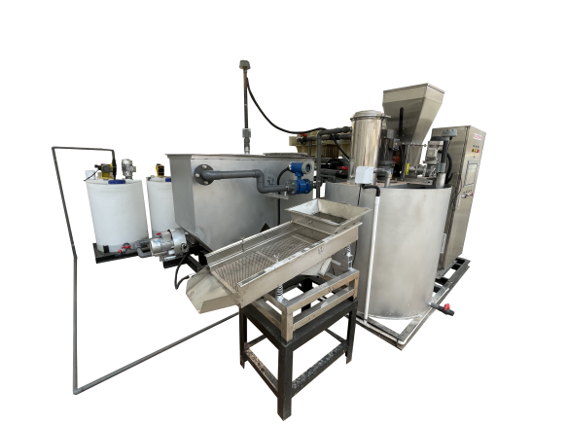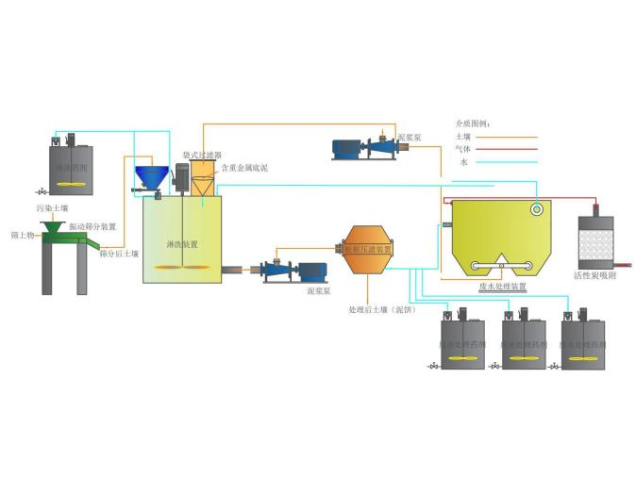

- 污染土壤固化/稳定化技术验证设备
技术原理：固化稳定化是指将污染物转化成不易溶解、迁移能力或毒性小的状态和形式，即通过降低污染物的生物有效性，实现其无害化或者降低其对生态系统的危害性。
系统组成：进料系统、加药系统、混合搅拌系统、PLC控制系统。
设备特点：一体化撬装式，移动方便、结构紧凑；双螺旋搅拌技术，混合均匀、反应高效；反应过程测控，动态调整、连续出料；PCL集成控制，自动运行、操作简便；最大处理能力为100kg/h，占地仅5平方米；适用于重金属土壤。
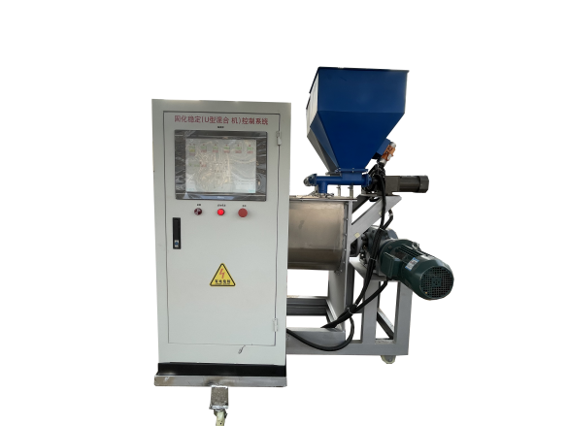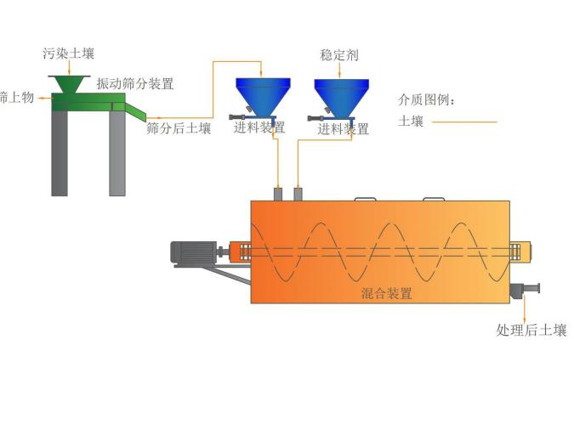

- 污染土壤热脱附技术验证设备
技术原理:本设备采用间接加热技术，通过控制炉膛温度和物料停留时间，促使土壤中的污染物气态挥发，使目标污染物与土壤颗粒分离。
系统组成:进料系统、热脱附主机系统、尾气处理系统、冷却水系统、PLC控制系统。
设备特点：一体化撬装式，结构紧凑、移动方便；高效电能加热系统，升温快速、绿色清洁；特殊浆片设计，加热均匀、工艺稳定；反应过程测控，动态调整、连续出料；PCL集成控制，自动运行、操作简便；最大处理能力为100kg/h，占地仅16平方米；适用于重金属和有机污染物土壤。
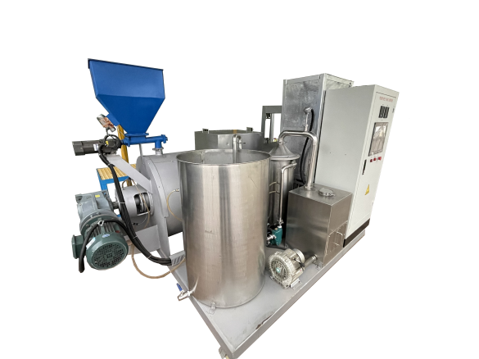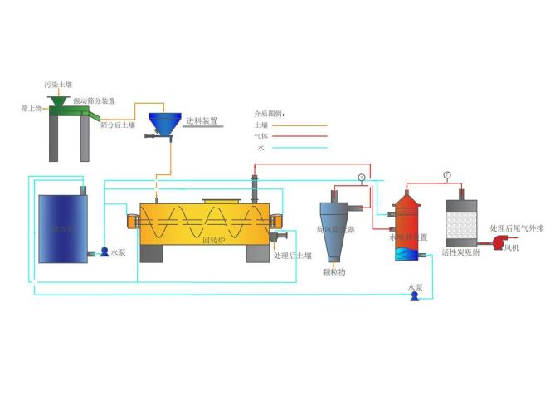
- 污染土壤化学氧化/还原技术验证设备
技术原理:固化稳定化是指将污染物转化为不易溶解、迁移能力或毒性小的状态和形式，即通过降低污染物的生物有效性，实现其无害化或者降低其对生态系统的危害性。
系统组成:进料系统、加药系统、混合搅拌系统、PLC控制系统。
设备特点：一体化撬装式，移动方便、结构紧凑；双螺旋搅拌技术，混合均匀、反应高效；药剂投放多样，固液均可、适应性好；反应过程测控，动态调整、连续出料；PCL集成控制，自动运行、操作简便；最大处理能力为100kg/h，占地仅5平方米；适用于重金属污染土壤。
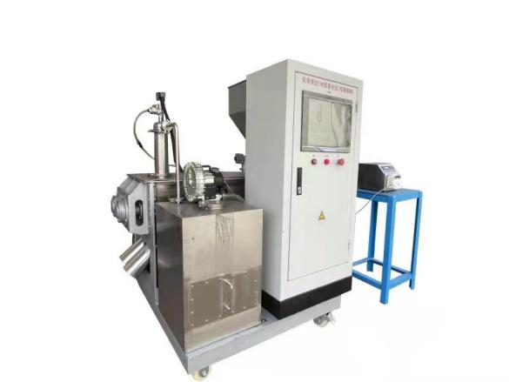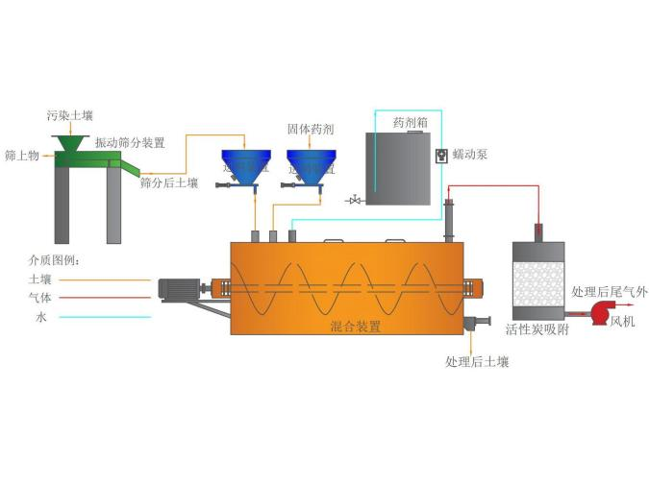

- 地下水原位吹脱技术验证设备
技术原理:地下水吹脱技术是在一定压力条件下，将压缩空气注入受污染区域，将溶解在地下水中的挥发性化合物驱赶出来，从而去除地下水中的污染物。
系统组成:进料系统、压缩空气系统、反应系统、尾气处理系统、PLC控制系统。
设备特点：一体化撬装式，结构紧凑、移动方便；模拟真实环境，数据精确、结果可靠；布气进气可调，条件多样、适应性好；反应过程测控，动态调整、实时记录；PCL集成控制，自动运行、操作简便；最大处理能力为0.5立方米/批次，占地仅6平方米；适用于有机物污染地下水原位吹脱试验。
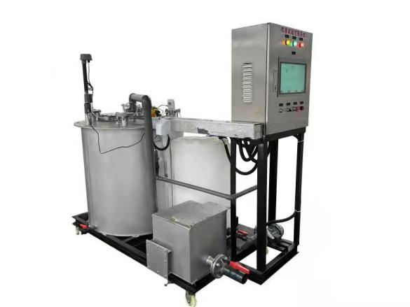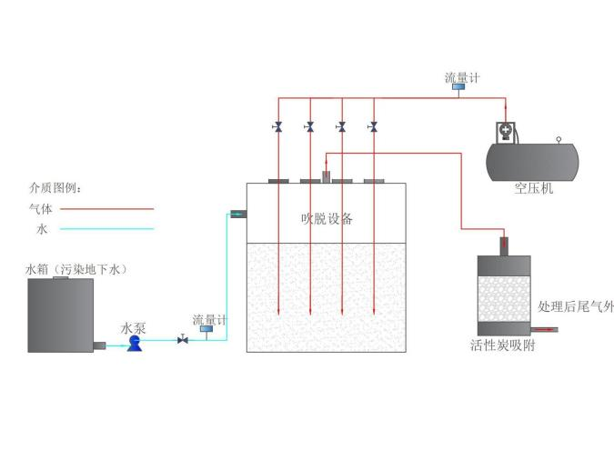

- 地下水原位化学氧化/还原技术验证设备
技术原理:地下水原位化学氧化/还原技术是利用化学药剂将污染环境中的污染物质进行氧化/还原从而去除的方法，多用于地下水污染治理。
系统组成:进料系统、加药系统、反应系统、监测系统、PLC控制系统。
设备特点：一体化撬装式，移动方便、结构紧凑；模拟真实环境，数据精确、结果可靠；反应过程测控，动态调整、实时记录；PCL集成控制，自动运行、操作简便；占地仅6平方米；适用于有机物污染地下水原位化学氧化/还原试验。
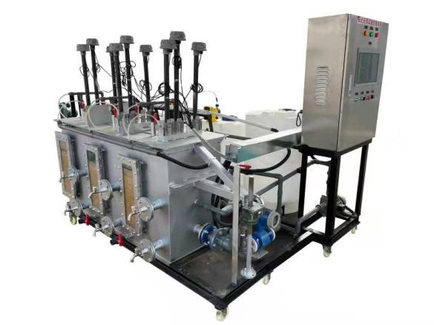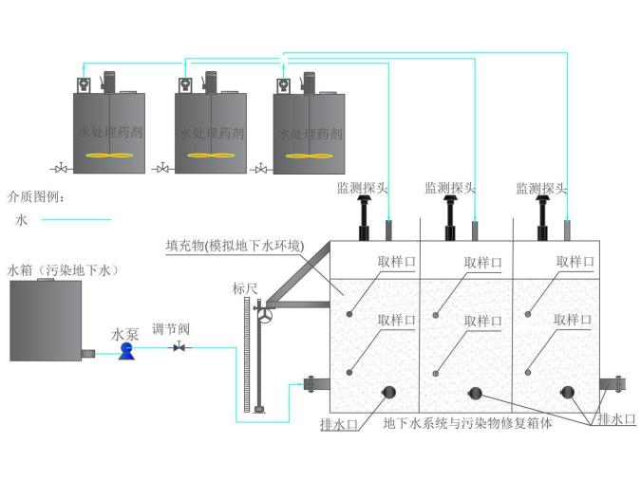

2、土壤修复材料：
（1）生物炭基材料：公司针对不同生物类型生物质通过优化生产工艺研制了秸秆稻壳类，药渣类，木屑类系列生物炭。
①生物炭基肥料：以生物炭为基体，依据植物特性差异，辅以测土配方手段，结合当地特性，开发了适合果蔬类、花草类、药材类农作物类等系列生物炭基肥料。
应用效果：提高土壤肥效性、改善土壤质地、减少病害、抗重茬、改善产品色泽，提高产量。
工程案例：清远市某农田土壤改良工程
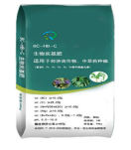
②生物炭基土壤改良剂：以生物炭为基体，通过复配天然矿物、铁基材料等物质，研制生物炭基土壤改良剂。
应用效果：降低重金属生物有效性；促进土壤团粒结构的形成，增强土壤透气性、保肥性和保水性；改善土壤板结、酸化、盐渍化等问题，提高土壤质地，激活土著微生物，减少土传病害的发生。
工程案例：佛山市某农田土壤改良工程
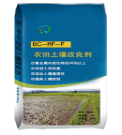
③生物炭基重金属污染土壤改良剂：依据应用场景的差异，研制了适用于重金属污染农田/耕地和矿山等系列生物炭基土壤改良剂。
应用效果：降低重金属生物有效性；促进土壤团粒结构的形成，增强土壤透气性、保肥性和保水性；改善土壤板结、酸化。盐渍化等问题，提高土壤质地，激活土著微生物，减少土传病害的发生。
工程案例：佛山市某农田土壤改良工程
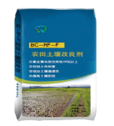
- 微纳米零价铁材料：公司以铁粉、修饰改性剂为基体，获得高还原性的纳米零价铁基功能材料，对于土壤/地下水含卤素（氯、溴）有机污染物、硝酸盐、六价铬等典型污染物去除率可达95%以上。
①微纳米零价铁材料：根据使用场景的差异，研制了不同特性的铁基功能材料，主要包含nZVI-CL、nZVl-GW、nZVI-LA等系列产品，用于建设用地污染土壤修复、地下水污染修复以及科研院所研究使用。
工程案例：江门市某磷肥厂有限公司污染地块土壤污染修复工程
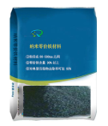
②水体底泥改良材料：CME底泥改良剂，采用催化微电解（CME）技术，加快黑臭水体中大分子有机物分解，同时抑制厌氧微生物对有机物分解，防止致黑致臭物质产生。适用于黑臭水体污染底泥改良。
工程案例：东莞某河涌黑臭水体治理工程
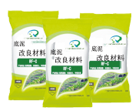
③土壤有机物修复材料：RF-Site-ORX系列，具有高效的催化活化作用，产生强氧化性的自由基无差别地攻击有机污染物，使其矿化脱毒。适用于石油烃、有机农药、多环芳烃、多氯联苯等有机物污染场地修复。
工程案例：广州某润滑油厂有机污染土壤修复
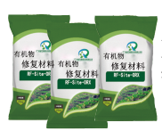

- 业绩精选
- 清远市英德某流域稀土矿区地下水污染修复试点项目
我司创新了地下水污染原位修复方法，研发了针对地下水污染的生物炭负载铁基纳米改性材料，构建了“源头阻隔+过程控制+末端治理”三位一体的地下水修复模式，集成了“原位阻隔+原位化学耦合微生物+改进型可渗透反应墙+生态沟+人工湿地复合工程+植被恢复”技术体系，保障修复主体与客体协调发展关系，实现地表、地下污染的系统治理与协同修复。
该项目我司采用“生态沟+原位化学耦合微生物+改进型可渗透反应墙”技术，对受硝酸盐氮和氨氮污染的地下水进行修复。修复后该区域的地下水氨氮和硝酸盐氮去除率均已达到修复目标并顺利通过验收。治理后的地下水污染物在经历了丰水、平水、枯水三个时期仍稳定低于污染限值，治理效果长效稳定。该修复工程各项措施均落实到位，修复治理效果良好，顺利通过工程验收。
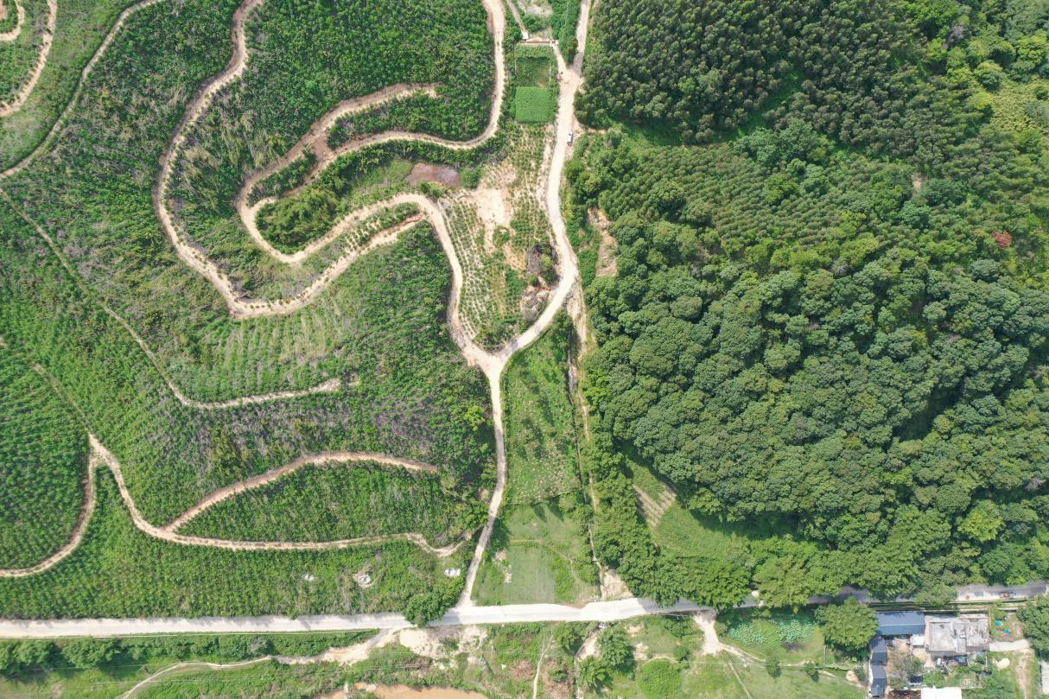
- 惠州市某污染地块土壤污染修复与治理项目
总修复土方量：5097立方米
土壤污染状况：地块土壤中镍、砷、石油烃(C10-C40)、乙苯的污染风险不可接受，需要对土壤进行修复。
土壤修复过程及成果：该地块我司采用水泥窑协同处置技术、常温解吸和化学氧化技术进行污染土壤的修复，耗时三个月，修复后地块达到修复验收标准并顺利移出广东省建设用地土壤污染风险管控和修复名录。
